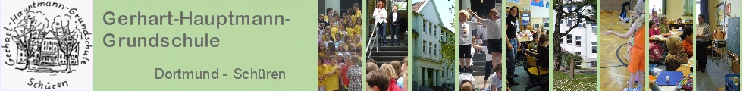
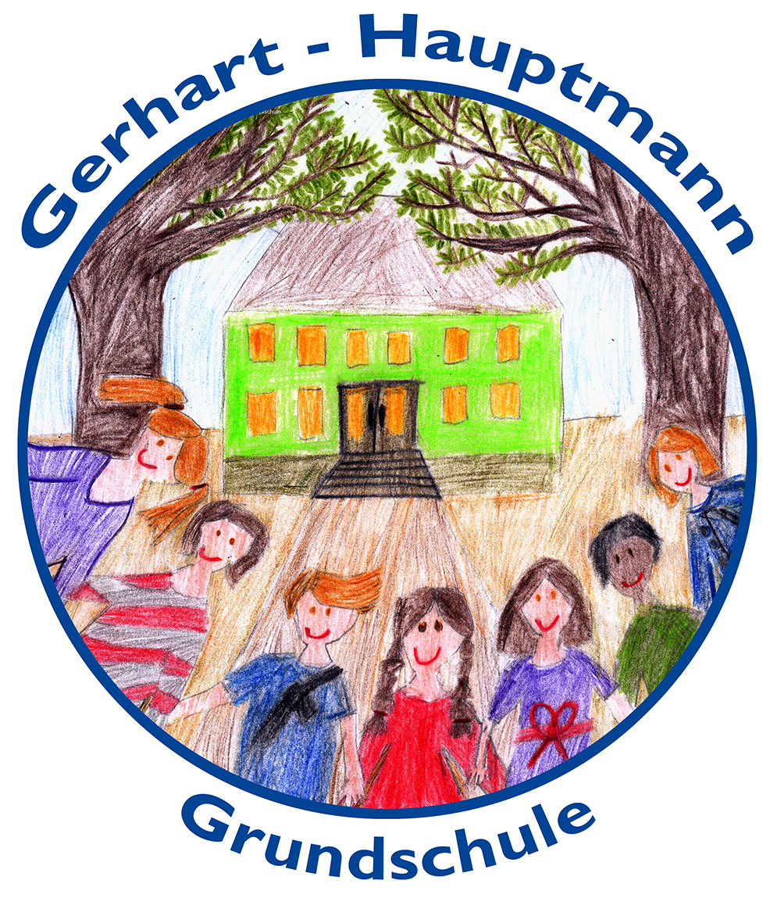

Leitbild unserer Schule
Unsere Schule ist ein Haus des gemeinschaft-lichen Lebens und Lernens für Schülerinnen und Schüler, Lehrerinnen und Lehrer, Erzieherinnen und Erzieher, Schulbegleiterinnen und Schulbegleiter, Mütter und Väter, in dem wir rücksichtsvoll miteinander umgehen und uns gegenseitig achten. Die Selbstständigkeit und das Selbstvertrauen der Kinder wollen wir fördern und Misserfolge auffangen. Wir wollen Lernfreude erhalten und wecken, auf Wissens- und Erfahrungswelten neugierig machen und sie mit den Kindern öffnen.

Wir wecken Lernfreude durch Angebote in vielen Bereichen:
- Projekte (z.B. Mein Körper gehört mir)
- Teilnahme am JeKITS - Projekt der Musikschule Dortmund
- Förderung von Kindern mit besonderen Unterstützungsbedarfen (Inklusion)
- Umgang mit neuen Medien
- Besuch außerschulischer Lernorte
- Schülerbücherei
- Offenes Vorlesen
- Freie Schreibzeiten
- Wettbewerbe
- Klassenfahrten

Offene Ganztagsschule
- Betreuung durch erfahrene Fachkräfte
- zusätzliche Förder- und Bildungsangebote
- Mittagsverpflegung
- Ferienbetreuung
- Träger: EKK (Evangelischer Kirchekreis)
Aktivitäten in unserem Haus des gemeinschaftlichen Lebens und Lernens
- Ausflüge
- Schulgottesdienste
- Theaterbesuche
- Feste (Klassenfeste, Sportfest, Karneval)
- Adventssingen
- Teilnahme an Stadtmeisterschaften
- Betreuung der Schulanfänger durch Paten aus den 3. Klassen

Verlässliche Betreuung an allen Schultagen
- durch erfahrene Fachkräfte
- mit abwechslungsreichem Spiel- und Bastelangebot drinnen und draußen
- mit flexibler Nutzungsmöglichkeit

Daten und Fakten

Schülerzahl: 200

Klassenzahl: 8

Lehrer*innen: 11

Betreuung: von 7.00 Uhr – 14.00 Uhr

Offener Ganztag: von 7.00 Uhr – 16.00 Uhr

Unterrichtsbeginn: 8.15 Uhr bzw. 9.00 Uhr

